Государственное бюджетное дошкольное образовательное учреждение детский сад №45 компенсирующего вида Красносельского района

Санкт-Петербурга

**Методическая разработка для учителей-логопедов ДОУ по развитию мелкой моторики у детей старшего дошкольного возраста**

Выполнил:

учитель-логопед

Тихомирова Елена Александровна

Санкт-Петербург

2012 год

***Методическая разработка по развитию мелкой моторики у детей старшего дошкольного возраста для учителей-логопедов ДОУ.***

Цель составления данной методической рекомендации оказать методическую помощь логопедам-практикам.

Нарушение речевого и двигательного развития наиболее распространённые отклонения в формировании у ребёнка высшей психологической деятельности.

Учёными доказано, что развитие рук находится в тесной связи с состоянием речи и мышлением ребёнка. Движение пальцев и кистей рук имеют особое развивающее значение, так как оказывают огромное влияние на развитие не только речевой, но и всей высшей нервной деятельности ребёнка.

## Для чего необходимо развивать моторику?

Развитие мелкой моторики рук очень важно, так как центр, отвечающий за активную речь, располагается в голове, в непосредственной близости с центром, который несет ответственность за движения конечности кисти.

Следовательно, если мы активно стимулируем один из этих центров, то вместе с ним активируется и другой.

Кроме того, есть и еще одна не менее важная причина, на основании которой необходимо развивать мелкую моторику. Полученные навыки пригодятся ребенку в дальнейшем, когда ему будет нужно самому застегивать пуговицы или завязывать шнурки. Кроме того, от того, насколько развита мелкая моторика, зависит, с какой скоростью ребенок научится держать в руках карандаш, кисточку и ручку

Таким образом перед учителем-логопедом встает проблема: низкий уровень развития общей и мелкой моторики у детей старшего дошкольного возраста.

Попробуем рассмотреть вопрос развития мелкой моторики посредством проведения пальчиковой гимнастики.

Педагогом ставится цель: развитие мелкой моторики рук детей старшего дошкольного возраста в процессе пальчиковых игр и определяются следующие задачи:

1. Подготовить методический материал по данной теме, картотеку пальчиковых игр.

2. Провести пальчиковые игры с детьми в разных видах деятельности.

Можно охарактеризовать прогнозируемый результат следующим образом:

* *Совершенствование ловкости и точности движений, улучшение памяти, внимания, терпеливости.*
* *Кисти рук и пальцы приобретут силу, хорошую подвижность и гибкость, а это в дальнейшем облегчит овладение навыком письма.*

Для структурирования деятельности рекомендуется выделить этапы работы:

1. Проведение первичного диагностического обследования.

2. Проведение пальчиковых игр в непосредственно-образовательной деятельности.

3. Беседы, консультации с родителями.

4. Проведение контрольного диагностического обследования.

Приведем пример результата работы по указанной теме.

**Результаты диагностического исследования развития мелкой моторики рук у детей старшей группы «Звездочки».**



Литература.

1. Анищенкова Е. С. "Пальчиковая гимнастика", изд. АСТ, 2007г.

2. Долженко Г. И. "100 оригами" Ярославль, "Академия развития", 2000г.

3. Картуша М. Ю. "Логоритмика для малышей", Москва, "ТЦ Сфера", 2004г.

4 Светлова И. "Развиваем мелкую моторику" ЭКСМО-Пресс, 2001г.

5. Тимофеева Е. Ю., Чернова Е. И. "Пальчиковые шаги" С-Пб, "Корона", 2007г.

Приложение.

***«Учимся вместе с мамой».***

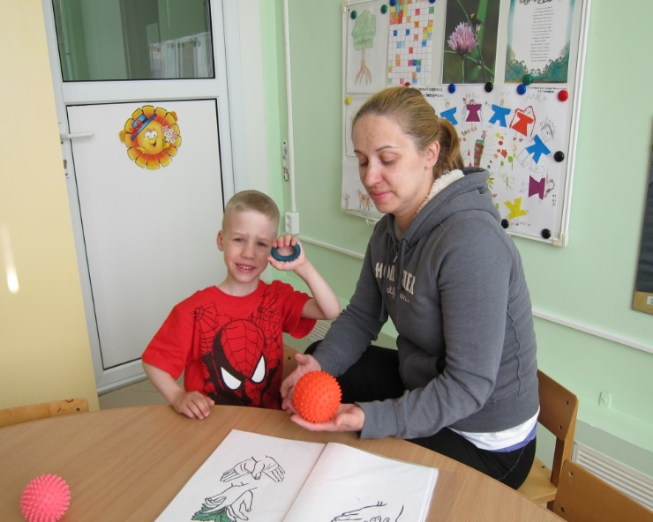

***Картотека пальчиковых игр.***

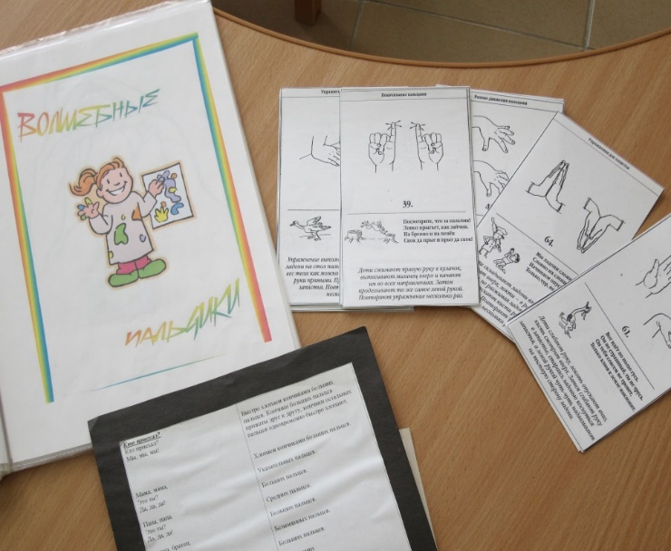



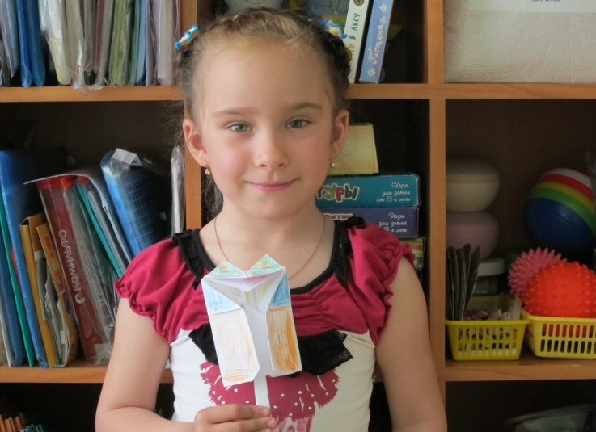

***В результате работы дети хорошо запоминают даже сложные упражнения.***

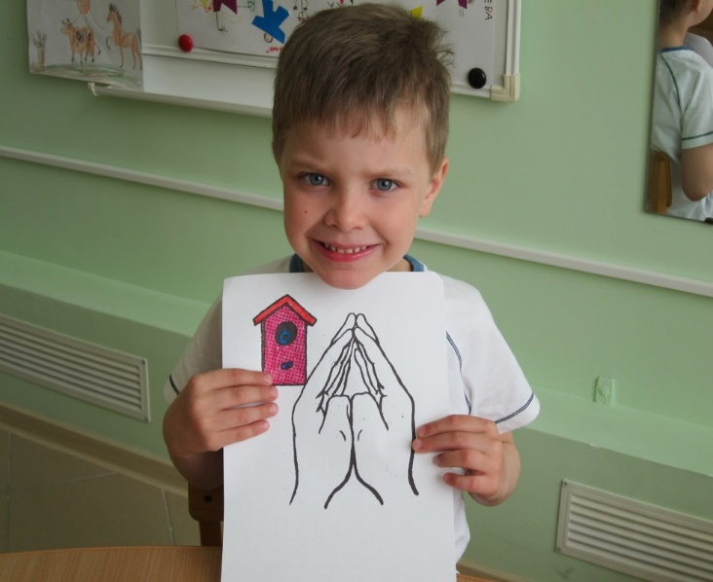

***Один из разделов «Книги здоровья», составленной вместе с детьми, - картотека пальчиковых игр с иллюстрациями.***

